近年中央政府總預算歲入結構變動概況及歲計賸餘運用情形之相關問題探討
三、近年中央政府歲計賸餘之累計數及移用概況
(一)近10年中央政府累計賸餘，除105年度略低於104年度外，其餘各年度均逐年成長，由104年度之27億元，大幅攀升至112及113年度之7,044億元及8,385億元
依據行政院編113年度中央政府總決算，中央政府自39年度至113年度共編製決算75次，其中歲計賸餘者計40個年度。如前開財政部各年度稅收徵起情形分析，近年上市櫃公司獲利成長及股利、薪資與利息所得同步走升、推升所得稅，加以AI相關類股引領臺股價量齊揚等因素，賦稅收入決算數屢高於預算數，自106年度起連續8年總決算歲入歲出均有賸餘(詳圖4)，賸餘數自106年度之25億元攀升至113年度之3,589億元，持續蓄積財政能量。
圖4 106至113年度中央政府總決算歲入、歲出及賸餘情形
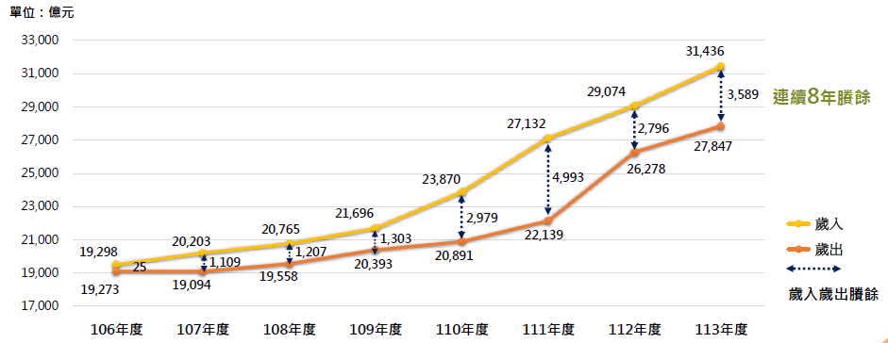

說 明：除113年度為院編決算數外，其餘為決算審定數。
資料來源：行政院院會於114年4月24日通過「113年度中央政府總決算暨附屬單位決算及綜計表(營業及非營業部分)」之說明資料。
中央政府於年度歲入歲出賸餘扣除債務還本後之收支賸餘，均累計至歲計賸餘，以供後續年度施政融資財源；經彙整近10年中央政府累計賸餘(詳圖5)，除105年度略低於104年度外，其餘各年度均逐年成長，由104年度之27億元，於109年度突破千億、111年度增至近6千億元、112及113年度更分別上升至7,044億元及8,385億元。又依行政院編113年度中央政府總決算累計賸餘表(詳表2-4)，截至112年底以前年度累計賸餘7,044億元，113年度經調整註銷以前年度歲入、歲出及債務舉借保留、退還以前年度歲入等計減少300億元後，以前年度累計賸餘為6,744億元，加計113 年度收支賸餘1,641億元後，截至113年底中央政府累計賸餘為8,385億元。復參照114年度中央政府總預算「中央政府累計餘絀分析表」，縱扣除特別預算預計移用數約3,949億元後，歲計賸餘帳上尚餘約4,436億元。
圖5 104至113年度中央政府累計賸餘情形

說 明：除113年度為院編決算數外，其餘為決算審定數。
億元
資料來源：整理自審計部歷年中央政府總決算審核報告及行政院編113年度中央政府總決算。
表2-4 113年度中央政府總決算累計賸餘表(行政院編)
單位：新臺幣億元
項 目 | 金額
一、以前年度累計賸餘數 | 7,044
二、調整以前年度賸餘 | -300
三、調整後以前年度累計賸餘(一+二) | 6,744
四、113年度收支賸餘 | 1,641
五、113年度累計賸餘數(三+四) | 8,385
資料來源：行政院院會於114年4月24日通過「113年度中央政府總決算暨附屬單位決算及綜計表(營業及非營業部分)」之說明資料。
(二)近10年中央政府總預算僅於111至113年度等3年度編列預計移用以前年度歲計賸餘調節因應數，執行結果均未移用
依行政院編113年度中央政府總決算說明，113年度中央政府總預算歲入歲出差短1,264億元，連同債務還本1,150億元，尚須融資調度2,414億元，以舉借債務1,568億元及移用以前年度歲計賸餘846億元予以彌平；執行結果，歲入歲出賸餘3,589億元，經償還債務1,948億元，尚產生收支賸餘1,641億元，致原預算所列債務舉借數1,568億元及移用以前年度歲計賸餘846億元，全數不予執行。又經彙整104至114年度中央政府總預算預計移用以前年度歲計賸餘調節因應數(下稱移用以前年度歲計賸餘)預、決算情形(詳表2-5)，104至110年度、114年度均無編列，111至113年度預算數介於361億餘元至845億餘元間，實際執行，均未移用以前年度歲計賸餘。
表2-5 104至114年度中央政府總預算移用以前年度歲計賸餘預、決算情形表 單位：新臺幣千元
年度 | 預算數 | 決算數
104-110 | - | -
111 | 36,135,105 | -
112 | 47,332,037 | -
113 | 84,576,653 | -
114 | - | -
資料來源：104至114年度中央政府總預算。
此外，依114年度中央政府總預算「中央政府累計餘絀分析表」，決算審定累計賸餘數中，審計部審定特別決算移用數為1,837億餘元(共計11項特別決算)，其中近10年僅109年1月15日至112年6月30日執行之中央政府嚴重特殊傳染性肺炎防治及紓困振興特別決算1項移用300億元。

行政院編113年度中央政府總決算(第1冊)，丙92-94頁，其中102至106年度歲計餘絀為0。
44、46、47、53至69、74、76至79、84、87、88、88年下半年及89、90、93、95、96、107至113年度。
以往各年度之調整項目大致相同。此外，註銷歲入保留數部分主要為註銷以往保留多年未能順利執行之釋股預算，113年度為台灣電力股份有限公司199.8億元及中油股份有限公司100億元。
中央政府新式戰機採購特別預算預計移用數150億元、中央政府疫後強化經濟與社會韌性及全民共享經濟成果特別預算預計移用數3,798.8億元，合計3,948.8億元。
行政院編113年度中央政府總決算(第1冊)，甲7頁。
114年度中央政府總預算案歲入歲出賸餘數209億元，扣除債務還本數1,415億元後，以舉借債務706億元及移用以前年度歲計賸餘500億元彌平。經立法院審議結果，歲入增列114億元為3兆1,648億元，歲出減列2,076億元為2兆9,249億元，歲入歲出賸餘2,399億元，扣除債務還本數1,415億元，收支賸餘數為984億元，無需舉借債務或移用以前年度歲計賸餘。

